TALLER 7
LAS PREGUNTAS

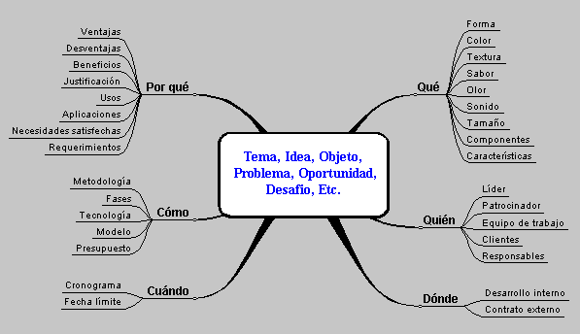

TALLER 8
DISEÑO DEL PERIODICO

Apreciados participantes:

Con base en la información suministrada, de la manera más creativa los invitamos a diseñar un periódico que contenga los elementos claves de lo que sería ideal que realizará como líder. Para ello cuentan con 30 minutos en la que deberán estructurar dicho periódico, teniendo en cuenta:

- Nombre del periodico (Busque un nombre creativo, alusivo al Liderazgo)

- Fecha de publicación

- Valor del periodico (Precio simbólico)

- Frase del día

- Ilustraciones (Dibujos o láminas)

- Titulares (las noticias más destacadas relacionadas con el liderazgo)

- Estado del tiempo (que predominará)

- Clasificados (Se busca…,se vende…., etc)

- Obituarios (que murió y quienes lo lamentan)

- Nombre de Editores (integrantes del equipo)

Materiales:
Pliegos de papel periódico, tijeras, revistas y marcadores de colores.

Presentación:
El periódico será presentado en forma creativa por todo el equipo. Cada uno se especializará en un segmento de las noticias.

